Вопросы к лабораторной работе №13

1. Что такое секционирование таблиц?
Метод, позволяющий хранить такой сегмент данных, как таблица, в виде нескольких сегментов, сохраняя логическую монолитную структуру
2. В каких случаях целесообразно применять секционирование?
1) Для повышения производительности работы SQL-запросов и DML-операций по модификации строк таблицы. Это достигается за счет того, что поиск и модификация строк в таблице идут не по всей таблице, а только в ее части (в одной или нескольких секциях).
2) Быстрое удаление значительного числа строк в больших таблицах за счет выполнения операции truncate секций.
3. Объясните принцип секционирования для всех типов секционирования, которые использовались в заданиях лабораторной работы.
1. Диапазонное секционирование используется для данных, которые разделяются на диапазоны на основе некоторого критерия. Наилучший результат от диапазонного секционирования можно получить, если данные распределены равномерно по создаваемым диапазонам. Диапазоны могут быть установлены на основе номера последовательности или номера раздела, но техника диапазонного секционирования обычно основана на времени (например, на ежеквартальных или ежемесячных данных).
2. Интервальное секционирование — это расширение традиционного метода секционирования по диапазону ключей. Чтобы реализовать интервальное секционирование, сначала потребуется специфицировать минимум один диапазонный раздел таблицы. Используете вы минимальный однодиапазонный раздел или многодиапазонные разделы, максимальное значение ключа диапазонного секционирования называется точкой перехода (transition point). После того, как данные пересекают точку перехода, база данных автоматически создает интервальные разделы.
4. Перечислите названия типов секционирования, которые не использовались в заданиях лабораторной работы.
Композитное секционирование.
Секционирование по ссылке.
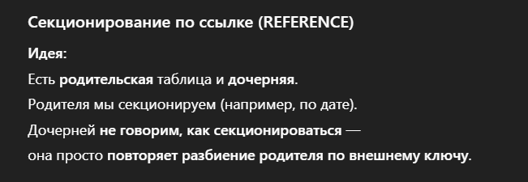
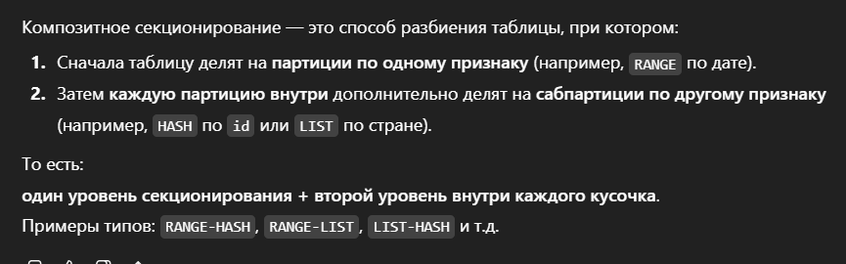
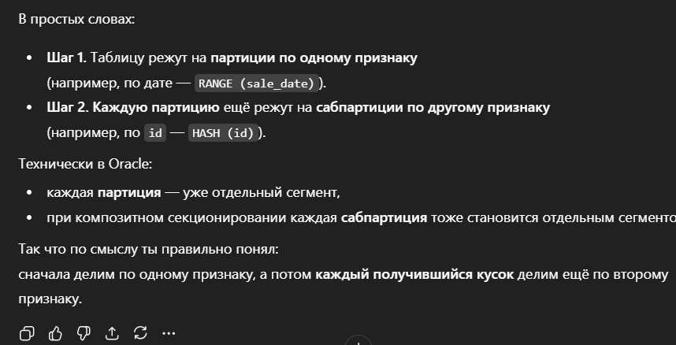
5. Объясните действие оператора ALTER TABLE MERGE.
ALTER TABLE MERGE PARTITION используется для объединения содержимого двух секций в одну.
6. Объясните действие оператора ALTER TABLE SPLIT.
ALTER TABLE SPLIT PATRITION используется для разделения содержимого одной секции на две разные секции.
7. Объясните действие оператора ALTER TABLE EXCHANGE.
ALTER TABLE EXCHANGE PATRITION используется для замены секции на неразделенную таблицу (или наоборот).

